Introductiedag
Dinsdag 29 augustus 2023

DAK & WAND

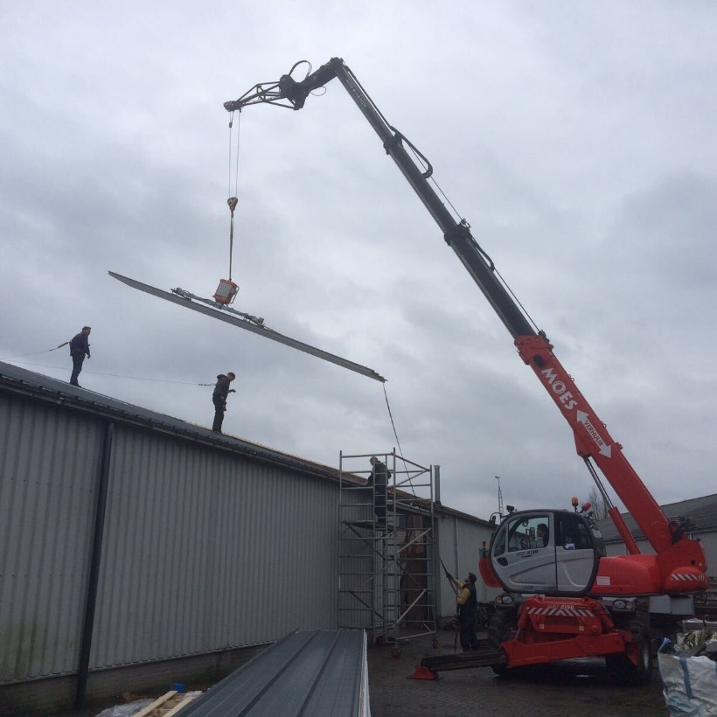

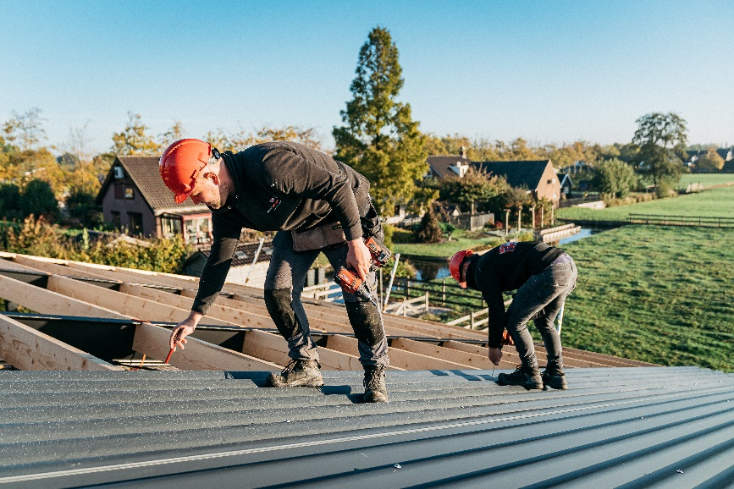

Introductieprogramma Dak & Wand Apeldoorn

Dinsdag 29 augustus 2023:

09.30 uur: welkom en opening

10.00 uur: kennismaking LOB-er en uitleg opleiding Dak & Wand
foto maken (individueel)

10.45 uur: pauze

11.00 uur: vertrek activiteit

15.00 uur: afsluiting

Fluitersweg 176-178, Apeldoorn
Tel: 085 4838001

